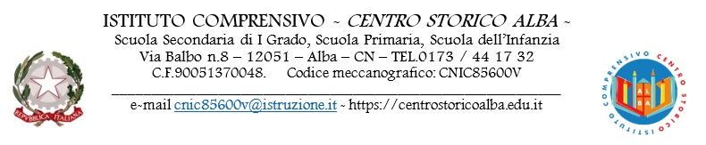

Oggetto: autorizzazione per la divulgazione di immagini, audio e materiali prodotti da alunni ed alunne

Gentili Famiglie, è consuetudine per questo Istituto documentare attraverso foto, filmati e prodotti multimediali alcune delle attività svolte da studenti e studentesse della scuola: si tratta di un modo per ricordare e per riflettere sulle esperienze proposte, valutandone la significatività per la comunità scolastica.
Pertanto, si richiede alle famiglie di autorizzare tali attività compilando il modulo sottostante.
DICHIARAZIONE DI CONSENSO/AUTORIZZAZIONE
Io/La sottoscritto/a............................................................................................................... nato il ...../....../.............. a .................................................................................................. in qualità di genitore/ tutore del minore............................................................................... frequentante la scuola……………………………………….classe…………..sezione……....
PRENDE ATTO

Che l’Istituto Comprensivo Centro Storico Alba realizza ed utilizza fotografie, audio, video o altri documenti contenenti l’immagine, il nome e la voce del proprio/a figlio/a, nell’ambito di attività educative e didattiche contenute nel PTOF (comprese le visite guidate e i viaggi di istruzione), per scopi documentativi, formativi e informativi, durante tutto il periodo in cui il proprio/a figlio/a risulterà iscritto alla scuola;
AUTORIZZA
NON AUTORIZZA
l’Istituto affinché le immagini e le registrazioni audio-video realizzate dalla scuola, nonché gli elaborati espressivi/creativi prodotti dallo studente durante le attività scolastiche, siano utilizzati per documentare e divulgare le attività della scuola tramite il SITO WEB, tramite i canali Istituzionali della Scuola e piattaforme multimediali autorizzate dall’Istituto scolastico per le finalità connesse all’erogazione del servizio di istruzione;

AUTORIZZA

NON AUTORIZZA

(qualora previsto) l’Istituto in merito alle pubblicazioni e/o divulgazioni di articoli (es. il giornalino della scuola, blog online), locandine (es. Annuario), e/o supporti di memoria, spazi in cloud riservati alle famiglie, contenenti l’immagine, il nome e la voce del proprio/a figlio/a che saranno utilizzati per documentare e divulgare le attività della scuola per fini promulgativi e/o d’informazione delle attività didattiche;

AUTORIZZA
NON AUTORIZZA

l’Istituto affinché le immagini e le registrazioni audio-video realizzate dalla scuola siano utilizzate per documentare e divulgare alle famiglie attività della scuola quali: saggi, mostre, concorsi, corsi di formazione, seminari, convegni e iniziative promosse dall'Istituto anche in collaborazione con altri Enti (N.B. specifiche informative verranno comunque rese disponibili in sede di progetto specifico);
Si specifica che le autorizzazioni fornite compilando questo modulo rimarranno valide fino al
termine del percorso scolastico dell’alunno/a in questo Istituto, fatta salva la possibilità di revoca
dei consensi in qualunque momento da parte dei tutori.

Ulteriori info su https://www.centrostoricoalba.edu.it/privacy-policy/
Alba, __/__/____

FIRMA DI ENTRAMBI I GENITORI ______________________ /__________________________
OPPURE In caso di firma di un Solo Genitore/tutore/affidatario: “Il/La sottoscritto/a, conformemente alle disposizioni in materia di autocertificazione e consapevole delle conseguenze amministrative e penali per chi rilasci dichiarazioni non veritiere, di formazione o uso di atti falsi, ai sensi del DPR 445/2000, dichiara di aver rilasciato la predetta autorizzazione in osservanza delle disposizioni sulla responsabilità̀ genitoriale di cui agli artt. 316, 337 ter e 337 quater del codice civile, che richiedono il consenso di entrambi i genitori.”
FIRMA DEL GENITORE ______________________________

